2 bachiller |  | T I C S | ARDUINO
 | PROYECTOS ARDUINO Y S4A |  |  | PROYECTO nº
 |  |  |  | 2
Componentes:

Título: Hacer que un diodo led luzca intermitentemente en la placa protoboard.

Web: http://mecabot-ula.org/tutoriales/arduino/practica1-encender-y-apagar-un-led/

Imagen de montaje: 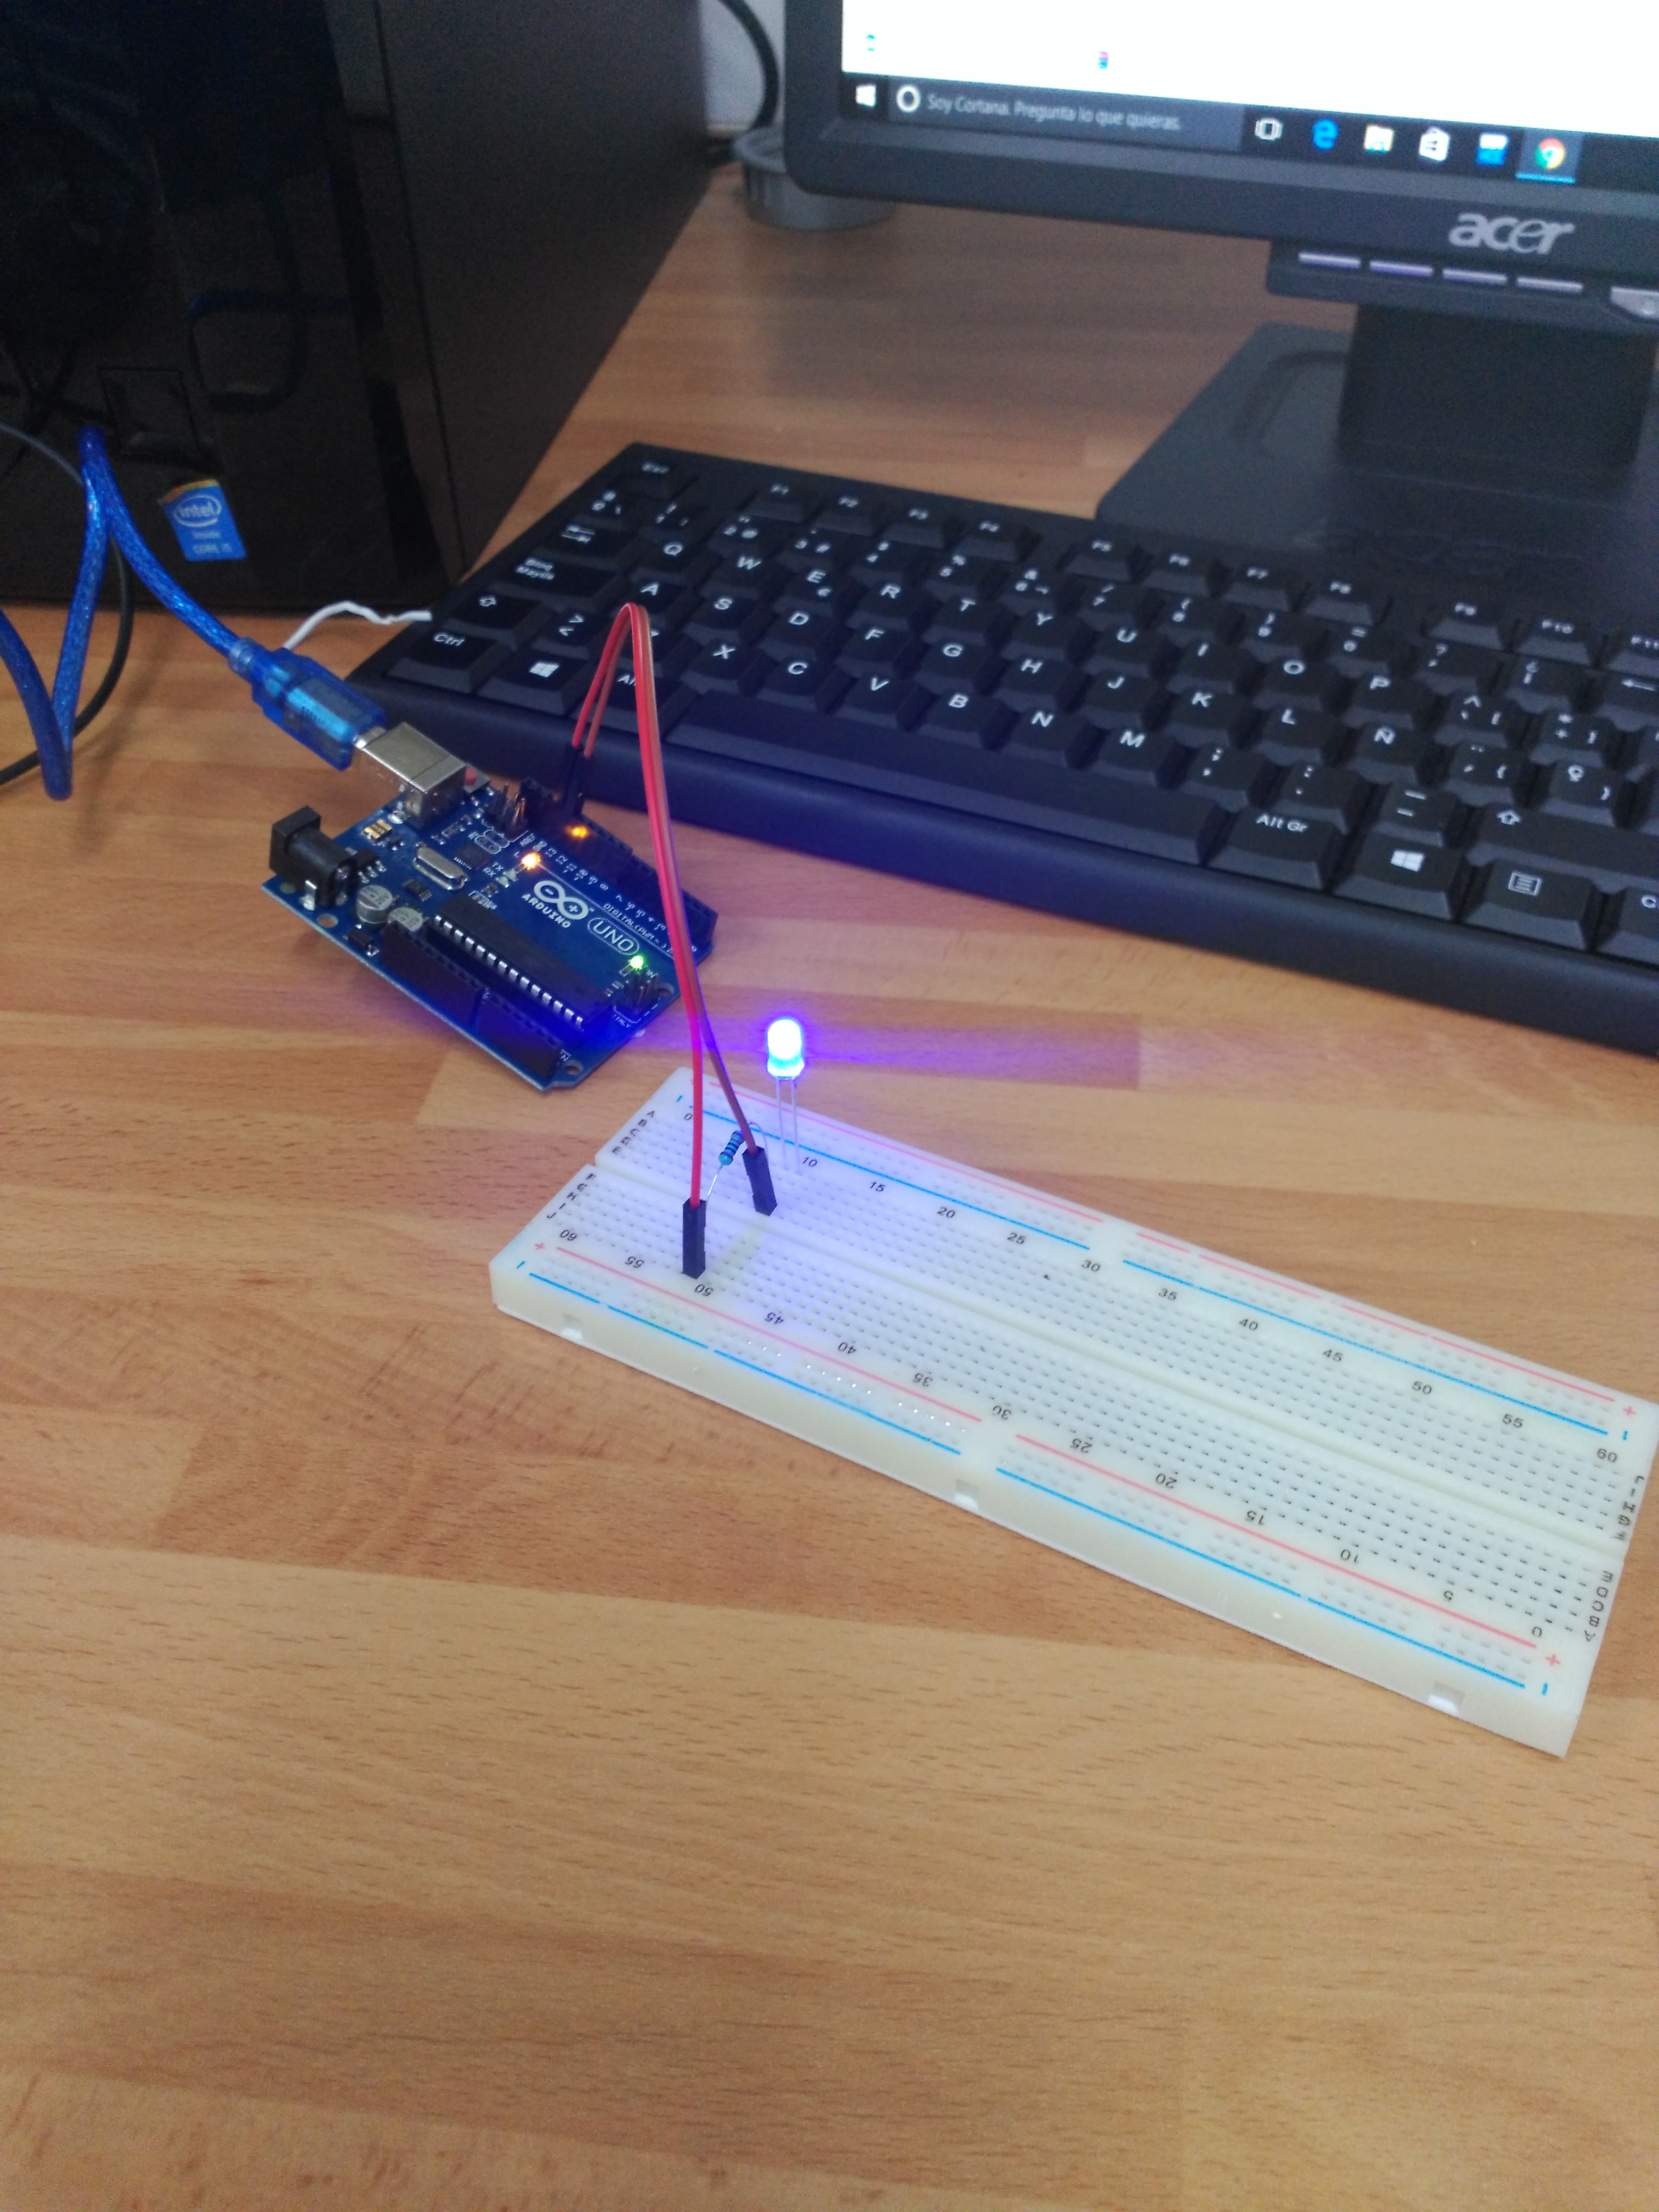

Código arduino.  // Práctica encender y apagar un LED  const int LED=13;  void setup()  {  pinMode(LED,OUTPUT);  }  void loop()  {  digitalWrite(LED,HIGH);  delay(1000);  digitalWrite(LED,LOW);  delay(1000);  } | Explicación  - Inicialmente se inicia indicando el nombre del programa a desarrollar, para insertar comentarios se emplea el símbolo //, podemos colocar el título de la práctica o del programa en sí. También se puede utilizar como comentarios dentro del programa.  - Se declaran las variables. En la práctica se declaran de tipo constante, una variable que no cambia durante la ejecución del programa, su comando es const, además se debe especificar qué tipo de dato es la variable. Por ejemplo, en este caso es un número entero y su comando es int, luego se da nombre de la variable; en la tarjeta Arduino se coloca el ánodo en el pin 13 la variable se le asignara el valor de 13.  - Se define si la variable declarada son de tipo entrada o de salida, para eso se utiliza el comando void setup (), se abre corchete ({ )para saber qué es lo que contiene ese comando y al finalizar el comando se cierra corchete (}). Internamente del corchete se declarara que la variable LED es de salida, esto se realiza a través del comando pinMode, este a su vez necesita como argumento la variable y el tipo de señal de la misma, es decir pinMode(LED,OUTPUT); en la que OUTPUT nos indica que la señal saldrá del pin 13 permitiendo encender el LED.  - Luego de definir las variables, se procede a realizar la estructura del código a través del comando void loop (), de igual manera se abre corchete ({) y se cierra luego de terminar su cumplimiento (}). Internamente del corchete se establecen las instrucciones que ejecutará Arduino continuamente. Para que el LED se pueda encender se utilizara el comando digitalWrite, la cual envia una señal digital al pin que anteriormente se indicó. Se envia una HIGH para encender el pin. Los pines de Arduino que no tienen nada al lado, sino solamente el número ellos tienen una señal alta y baja; LOW=baja es cero (0) y HIGH=alta es uno (1). El codigo debe quedar tal como digitalWrite(LED,HIGH). Luego se emplea el comando delay; la cual nos permite retrasar el tiempo que se le indique hasta la ejecución de la siguiente instrucción. El tiempo de retardo de la función delay es en milisegundos. Para que el LED pueda apagarse se utilizará el mismo comando digitalWrite pero indicándole esta vez una señal baja LOW, finalmente el comando se determinara como digitalWrite (LED, LOW) y luego se empleara nuevamente el comando delay.  - Al terminar el desarrollo del programa, se debe compilar Programa -> Verificar, esto para verificar si existen errores dentro del codigo. Luego si no existen errores se puede cargar el código en la tarjeta Arduino para que esta lo ejecute.

Código S4A  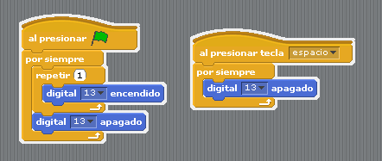 | Explicación  Tras reconocer la placa, se programa para que al presionar la flecha, se repita por siempre el pin encendido, el cual corresponde al LED. Seguidamente se apaga. Para poder apagar el LED, se selecciona una tecla, en este caso la tecla espacio, para que al presionarla se apague el LED.

